指针式喷灌机的控制面板（主控箱内门）

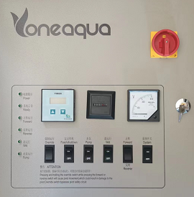
③
⑥
⑤
④
②

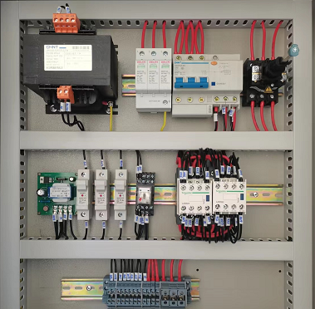

⑦

①通断开关 ②指示灯区 ③速度计 ④系统开关
⑤正\反转开关 ⑥湿运行开关 ⑦漏电保护器

指针式喷灌机的启停操作
一、准备工作
1、检查供水、供电设施，确保无电路、水路隐患。
2、检查指针式喷灌机设备的安全性，设备螺栓连接牢靠，桁架安全无隐患；耕地内无沟渠、高树、人员等运行隐患。
二、喷灌机的启动
1、打开主控箱外门，将①通断开关打到“OFF”位置，然后使用钥匙打开内门锁，打开主控箱内门。
2、将主控箱内部的⑦漏电保护器主电源开关推到上方，接通电源，然后关闭并锁好主控箱内门。
3、锁好内门后，将①通断开关打到“ON”位置。
4、将④系统开关打到“ON”位置，②指示灯区的“电源指示”和“系统正常”指示灯亮起。
若指示灯不亮，系统可能存在故障，请查看《指针机常见故障及处理方法》。
5、根据需要将⑥湿运行开关打到“ON”位置。在此位置时，喷灌机会联动水泵启动和停止（需要选配水泵联动组件），当水压持续偏低时会触发停机保护。
6、根据作物所需灌溉量要求调整③速度表，具体百分比所代表的灌溉量可查询专为您的喷灌机配备的技术参数附页。
7、根据需要选择⑤正转或反转，设备开始运行，同时②指示灯区相应方向的指示灯亮。
三、喷灌机的停止
1、灌溉结束后，将④系统开关打到“OFF”位置，喷灌机停止运行。
2、将①通断开关打到“OFF”位置。
3、使用钥匙打开主控箱内门，将⑦漏电保护器拉下，锁好主控箱内、外门，关闭配电房主电源，一次灌溉完成。

